XU1630 Scheda creata il 16 gennaio 2026
Descrizione storico-bibliografica
L*infanzia : giornale di educazione morale, intellettuale e fisica. - Anno 1, n. 1 (4 luglio 1863)- . – Napoli : Tip. dell’Arno 1863-1864. – 1 volume ; 25 cm. ((Si pubblica ogni otto giorni. - NAP0312371

L'*istitutore di Siena : foglio settimanale. - Anno 1, n. 1 (15 luglio 1863)-anno 2 (1865). - Siena : [s. n., 1863-1865. – 2 volumi. - CFI0602815
Variante del titolo: L’*istitutore senese

Soggetto: Pedagogia – 1863-1864
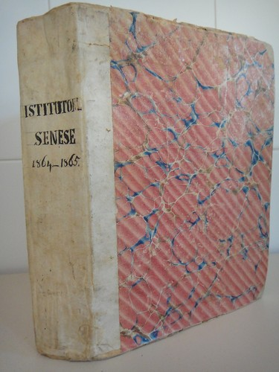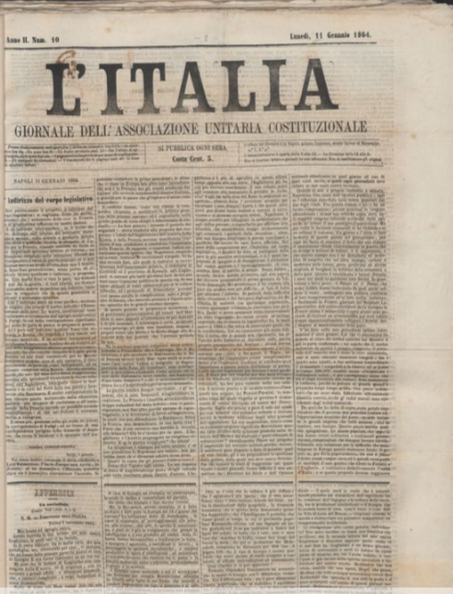
L'*Italia : giornale dell'Associazione unitaria costituzionale. – Anno 1, n. 1 (ottobre 1863)-anno 6 (1868). - Napoli : Stab. tip. dell'Italia, 1863-1868. – 6 volumi ; 53 cm. ((Quotidiano. - Fondato a Napoli il 21 ottobre 1863, trasferì la propria sede a Firenze il 1° agosto 1867. – Direttore: Francesco De Sanctis. - La tipografia varia. – Dal 1 agosto 1867 pubblicato a Firenze. - LO10760819; NAP0239250
Autore: Associazione unitaria costituzionale italiana <Napoli>
Direttore editoriale: De Sanctis, Francesco
Soggetto: Politica – Italia – 1863-1868
Copia digitale: 1864

Informazioni storico-bibliografiche
Per quanto concerne i giornali non torinesi, uno di quelli che approfittò del trasferimento di capitale per collocare la propria sede a Firenze fu il quotidiano «L’Italia», organo dell’Associazione unitaria costituzionale italiana (espressione del ‘partito’ liberale moderato napoletano). La testata, fondata il 21 ottobre 1863 nella vecchia capitale del Regno delle due Sicilie - e diretta nel primo anno di vita da Francesco De Sanctis - si trasferì da Napoli a Firenze il 1° agosto 1867, anche con l’intento di meglio rappresentare, nella nuova capitale, gli interessi del Sud e del Napoletano (ciò pure nella prospettiva, dopo l’ascesa al potere di Rattazzi, di un auspicato ingresso della Sinistra nell’area governativa). Forno, p.201

Nata agli inizi del 1863, l’Associazione Unitaria Costituzionale ebbe un organo informativo chiamato ‘L’Italia’, per contrastare reazionari ed autonomisti estremi. Le pubblicazioni ebbero inizio nell’anniversario del Plebiscito del 21 ottobre 1861, col quale nacquero il Mezzogiorno e la Napoli italiani, liberi, costituzionali. Così scrisse il 21 ottobre 1863 Francesco De Sanctis:
«Unitari ad ogni costo, su questo punto non ammettiamo tentennamenti. Ma appunto perché unitari, non ammettiamo la preponderanza artificiale e burocratica di questa o quella provincia sulle altre. C’è bene una specie di preponderanza, a cui ciascuna parte d’Italia può con nobile emulazione aspirare, che il nostro paese deve sforzarsi di meritare, quella che danno l’ingegno, la civiltà, le virtù civili e militari. Costituzionali, vogliamo perciò appunto l’applicazione più larga e liberale dello Statuto, che è la sola via di renderlo caro e inviolabile. Napoletani, siamo fieri di questo nome che abbiamo fatto risuonare dovunque e sempre alto e rispettato. Vogliamo l’Unità, ma non l’Unità arida e meccanica, che esclude le differenze ed è immobile uniformità. Diventando italiani, non abbiamo cessato di essere Napoletani. L’Italia ha l’orgoglio di racchiudere nel suo seno le più ricche differenze, ciò che rende altero il lombardo, il toscano, il napoletano, il piemontese, il romano, il siculo. È una nazione che ha in sé la ricchezza di molte nazioni. Questa ricca varietà noi vogliamo conservarla come il maggior titolo di gloria e di potenza della nostra Patria».
Da Nino Cortese, Il Mezzogiorno e il Risorgimento Italiano, Libreria Scientifica Editrice, Napoli, 1965, p.469.
Nino Cortese (Perugia, 1896-Napoli, 1972) è stato uno dei più grandi studiosi del Risorgimento, ordinario della cattedra di Storia del Risorgimento all’Università di Napoli e vice-presidente dell’Istituto Italiano per la Storia del Risorgimento Italiano.
https://www.nuovomonitorenapoletano.it/index.php?option=com_content&view=article&id=3191:l-associazione-unitaria-costituzionale-del-1863&catid=85:storia-del-risorgimento&Itemid=28.

Note e riferimenti bibliografici
- L'associazione unitaria costituzionale di Napoli, Francesco De Sanctis e il giornale 'L'Italia' (1863-1866) / Alfonso Scirocco. - [Roma : Elsinore], 1977. - [15]-48 p. ; 21 cm. - Estratto da: Clio, a.13(1977), n.1-2
- Mauro Forno, I giornali di Firenze Capitale: una rassegna. In: Annali di Storia di Firenze, X-XI (2015-2016): 201-212 ISSN 1824-2545 (online) www.fupress.com/asf © Firenze University Press DOI: 10.13128/Annali_Stor_Firen-20184.

